Муниципальное бюджетное дошкольное образовательное учреждение
«Детский сад № 137»

Конспект занятия
по конструированию
с элементами дидактической системы Ф. Фребеля
Тема «Снежинка»
Старшая группа (5-6 лет)

Разработала:
Воспитатель
Борцова А.В.

Нижегородская область
Г. Дзержинск
2022 г.
Цель: совершенствовать технические умения и навыки конструирования из объемных строительных деталей с использованием дидактической системы Фребеля
Задачи:
- формировать умение определять строительные детали с трех разных проекций;
-закрепление названий строительных деталей: куб, полукуб треугольная призма;
-познакомить с правилом симметрии;
-познакомить детей с разнообразием узоров снежинок;
-развитие мелкой моторики рук.
Материалы и оборудование: подносы со строительными деталями, ножницы, снежинки, ИКТ, презентация
Ход занятия:
Этапы | Содержание | Примечание
Орг.момент | -Ребята, к нам сегодня пришли герои мультфильма .Угадайте, кто это?  -Фиксики.  -Правильно, ребята!  Нолик: -ДимДимыч,ты чего такой грустный?  ДимДимыч: -Опять в школе задали сложное домашнее задание. Боюсь, я с ним не справлюсь и опять получу двойку.  Нолик: - Я же твой друг. Всегда готов тебе помочь. Рассказывай, что это за сложное задание.  ДимДимыч:- Представляешь, нужно составить снежинку. А я не знаю, как это можно сделать.  Нолик:-Даааа, задание не простое. Ребята, вы поможете нам?  -Да.  -Конечно мы вам поможем. | Слайд 1-ДимДимыч и Нолик.  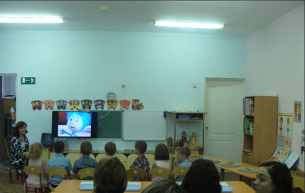  Слайд 2 –Нолик обращается к ребятам
Основная часть | - Вы знаете, что снежинки не похожи друг на друга. Снежинка состоит из кристалликов льда, которые собраны вместе. До сих пор не удалось найти среди снежинок двух одинаковых. В менее холодных местах снежинки не так красивы, как там, где холодно.  ДимДимыч: - Вот это да. Здорово! Но как же сделать снежинку?  - Сделать снежинку можно из всего что угодно: из листьев, камешков, орехов лесных, крупы, различных семян. Главное соблюдать правило: левая часть должна быть похожа на правую. Давайте попробуем снежинку разрезать на две одинаковые части (пополам). А теперь левую часть снежинки наложите на правую.  Что вы видите?  - Половинки одинаковые.  -Правильно. Это правило называется симметрия. И это правило мы с вами будем соблюдать при выкладывании снежинки.  ДимДимыч:-Предлагаю  выложить снежинку из строительных деталей.  Нолик: - Здорово.Я знаю названия всех строительных деталей. Угадайте по схеме деталь?  - Ребята, посмотрите, спереди квадрат, сверху квадрат и сбоку тоже квадрат. Что это?  Нолик: -Молодцы! Это куб. Следующая схема. Какая деталь?  Нолик: - Молодцы! Это полукуб. Последняя схема. Какая деталь?  -Ребята, посмотрите, спереди треугольник, сверху прямоугольник, сбоку тоже прямоугольник. Что это?  Нолик: -Молодцы! Это треугольная призма. Вы угадали все три детали.  -Атеперь используя эти детали нужно выложить снежинку. Вот вам схемы (раздаю схемы). Из каких деталей выполнена снежинка?  - Треугольная призма.  -Еще какие детали нужны?  -Кубы.  -А еще какие детали?  -Поукубы  -Что такое полукубы?  -Восемь.  -Молодцы, ребята. Выберите рабочее место. Все детали для работы лежат на подоконнике. Берете поднос и выбирайте те детали, которые вам понадобятся. | Слайд 3 – 3 снежинки с разными узорами  Слайд 4 – видеоролик об узорах снежинок  Слайд 5 – ДимДимыч и Нолик удивляются  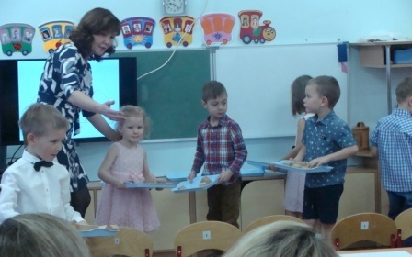  Дети разрезают снежинки и накладывают части друг на друга  СИММЕТРИЯ  Слайд 6 – ДимДимыч задает вопрос  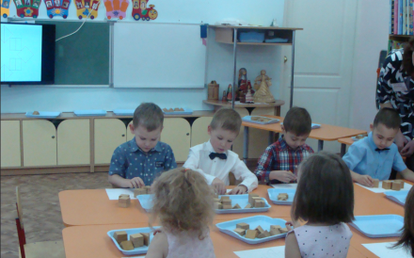  Слайд 7 – Нолик дает задание  Слайд 8 – схема куба  Слайд 9 – схема полукуба  Слайд 10 –схема треугольной призмы  Слайд 11 – куб, полукуб и треугольная призма  Слайд 12 – схема узора  Дети выполняют работу  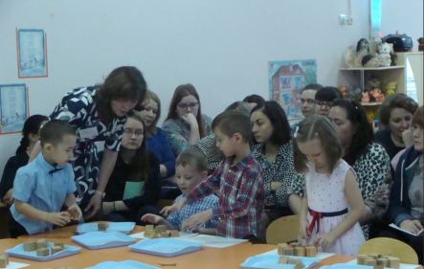
Заключ.  часть | ДимДимыч: -Здорово у вас получилось! Правильно получилось или нет помогут проверить наши гости. Вас много, а мы вдвоем. Помогите, дорогие гости (гости осматривают работы детей)  - Мы справились с домашним заданием, ДимДимыч! Посмотри, какая красивая снежинка получилась.  ДимДимыч: -Спасибо вам, ребята!  У меня будет самая красивая снежинка в классе! Пятерка обеспечена! Побегу, обрадую маму и папу.  До свидания, ребята!  - Ребята, молодцы! Так приятно делать полезные дела! | Слайд 13 – ДимДимыч и Нолик хвалят детей  ДимДимыч исчезает  Слайд14 – тарелка с печеньем

